|  |  |
| --- | --- |
| Gerb-BMSTU_01 | **Министерство науки и высшего образования Российской Федерации**  **Федеральное государственное бюджетное образовательное учреждение**  **высшего образования**  **«Московский государственный технический университет**  **имени Н.Э. Баумана**  **(национальный исследовательский университет)»**  **(МГТУ им. Н.Э. Баумана)** |

ФАКУЛЬТЕТ \_Факультет международных образовательных программ\_\_\_\_\_\_\_\_\_\_

КАФЕДРА \_\_ИУ5 Системы обработки информации управления\_\_\_\_\_\_\_\_\_\_\_\_\_\_\_\_

**РАСЧЕТНО-ПОЯСНИТЕЛЬНАЯ ЗАПИСКА**

***К КУРСОВОМУ ПРОЕКТУ***

***НА ТЕМУ:***

***Распознавание эмоций на лице с помощью машинного обучения***

Студент \_\_\_ИУ5-32М\_\_\_\_\_\_\_\_\_\_\_ **\_\_\_ \_**Чжан Аньци

(Группа) (Подпись, дата) (И.О.Фамилия)

Руководитель **\_\_\_\_\_\_\_\_\_\_\_\_\_\_\_ \_**Гапанюк Ю.Е.**\_**

(Подпись, дата) (И.О.Фамилия)

*Москва - 2022 г.*

**Министерство науки и высшего образования Российской Федерации**

**Федеральное государственное бюджетное образовательное учреждение**

**высшего образования**

**«Московский государственный технический университет имени Н.Э. Баумана**

**(национальный исследовательский университет)»**

**(МГТУ им. Н.Э. Баумана)**

УТВЕРЖДАЮ

Заведующий кафедрой \_\_ИУ-5\_\_

(Индекс)

\_\_\_\_\_\_\_\_\_\_\_\_ В.И.Терехов

(И.О.Фамилия)

« \_\_\_\_ » \_\_\_\_\_\_\_\_\_\_\_\_\_\_ 2022 г.

**ЗАДАНИЕ**

**на выполнение научно-исследовательской работы**

по теме Распознавание эмоций на лице с помощью машинного обучения

\_\_\_\_\_\_\_\_\_\_\_\_\_\_\_\_\_\_\_\_\_\_\_\_\_\_\_\_\_\_\_\_\_\_\_\_\_\_\_\_\_\_\_\_\_\_\_\_\_\_\_\_\_\_\_\_\_\_\_\_\_\_\_\_\_\_\_\_\_\_\_\_\_\_\_\_\_\_\_\_

Студент группы ИУ5-32М

\_\_\_\_\_\_\_\_\_\_\_\_\_\_\_\_\_\_\_\_\_\_\_\_\_\_\_\_\_\_\_ Чжан Аньци

(Фамилия, имя, отчество)

Направленность НИР (учебная, исследовательская, практическая, производственная, др.)

\_\_\_ исследовательская \_\_\_\_\_\_\_\_\_\_\_\_\_\_\_\_\_\_\_\_\_\_\_\_\_\_\_\_\_\_\_\_\_\_\_\_\_\_\_\_\_\_\_\_\_\_\_\_\_\_\_\_\_\_\_\_\_

Источник тематики (кафедра, предприятие, НИР) \_\_\_учебная тематика\_\_\_\_\_\_\_\_\_\_\_\_\_\_\_\_\_

График выполнения НИР: 25% к 12 нед., 50% к 14 нед., 75% к 15 нед., 100% к 16 нед.

***Техническое задание***  *Исследуйте способы использования машинного обучения, например, сверточных нейронных сетей, для распознавания эмоций.* ***\_\_\_\_\_\_\_\_\_\_\_\_\_\_\_\_\_\_\_\_\_\_\_\_\_\_\_\_\_\_\_\_\_\_\_\_\_\_\_\_\_\_\_\_\_\_\_\_\_\_\_\_\_\_\_\_\_\_\_\_\_\_\_\_\_\_\_\_***\_\_\_\_\_\_\_\_\_\_\_\_

\_\_\_\_\_\_\_\_\_\_\_\_\_\_\_\_\_\_\_\_\_\_\_\_\_\_\_\_\_\_\_\_\_\_\_\_\_\_\_\_\_\_\_\_\_\_\_\_\_\_\_\_\_\_\_\_\_\_\_\_\_\_\_\_\_\_\_\_\_\_\_\_\_\_\_\_\_\_\_\_

\_\_\_\_\_\_\_\_\_\_\_\_\_\_\_\_\_\_\_\_\_\_\_\_\_\_\_\_\_\_\_\_\_\_\_\_\_\_\_\_\_\_\_\_\_\_\_\_\_\_\_\_\_\_\_\_\_\_\_\_\_\_\_\_\_\_\_\_\_\_\_\_\_\_\_\_\_\_\_\_

***Оформление научно-исследовательской работы:***

Расчетно-пояснительная записка на 15 листах формата А4.

Перечень графического (иллюстративного) материала (чертежи, плакаты, слайды и т.п.)

\_\_\_\_\_\_\_\_\_\_\_\_\_\_\_\_\_\_\_\_\_\_\_\_\_\_\_\_\_\_\_\_\_\_\_\_\_\_\_\_\_\_\_\_\_\_\_\_\_\_\_\_\_\_\_\_\_\_\_\_\_\_\_\_\_\_\_\_\_\_\_\_\_\_\_\_\_\_\_

Дата выдачи задания « » 2022 г.

**Руководитель НИР**  Ю.Н. Кротов

(Подпись, дата И.О.Фамилия)

**Студент**  Чжан Аньци

(Подпись, дата И.О.Фамилия)

Примечание: Задание оформляется в двух экземплярах: один выдается студенту, второй хранится на кафедре.

# Введение

Эмоции - это фундаментальный психологический процесс, основанный на желаниях и потребностях индивида и выражающийся в переживании человеком объективных вещей и соответствующих поведенческих реакциях. Под эмоциями понимают либо внутренние чувства человека, либо проявления этих чувств. Эмоция – это психический процесс импульсивной регуляции поведения, основанный на чувственном отражении потребностной значимости внешних воздействий, их благоприятности или вредности для жизнедеятельности индивида. Таким образом, эмоцией называется особый вид психических процессов, которые отражают субъективное оценочное отношение к существующим или возможным ситуациям, к окружающему миру и самому себе в конкретный момент времени.

Методы анализа эмоций можно разделить на контактные и бесконтактные. При контактном методе на человека надевается устройство, которое считывает физиологические показатели, такие как пульс, проводимость кожи и т.д. Недостатком этого метода является то, что регистрируемые показатели позволяют определить только уровень эмоционального, стрессового напряжения. Бесконтактный метод дает точную информацию об эмоциях, анализируя мимику, жесты, голос и речь.

Хотя эмоции могут быть выражены с помощью голоса, мимики, движения, позы и вегетативных реакций (частота сердечных сокращений и дыхания, артериальное давление), наибольшей значимостью обладает именно лицо человека. Лицевая экспрессия является одним из самых информативных источников невербальной информации. Эмоциональное состояние человека наиболее точно отражается в его мимике. Общение между людьми невозможно без проявления и анализа эмоций. Поэтому моделирование и распознавание эмоций является актуальным и важным направлением исследований при создании систем компьютерного распознавания и синтеза зрительных образов.

Данная статья кратко представляет область применения распознавания выражения лица и поясняет значимость проведения данного исследования. В нем также сравниваются различные методы распознавания эмоций с помощью подробных или кратких презентаций и выбираются технические средства, которые необходимо опробовать.

Каталог

[Введение 3](#_Toc122902227)

[1. Машинное обучение 6](#_Toc122902228)

[2. Сверточная нейронная сеть 10](#_Toc122902229)

[3. Практика использования сверточных нейронных сетей для распознавания эмоций 16](#_Toc122902230)

[3.1 Знакомство с набором данных 16](#_Toc122902231)

[3.2 Алгоритм классификации 16](#_Toc122902232)

[3.3 Проверка результата 21](#_Toc122902233)

[Выводы 21](#_Toc122902234)

[Летературы 22](#_Toc122902235)

# Машинное обучение

Машинное обучение — это наука о разработке алгоритмов и статистических моделей, которые компьютерные системы используют для выполнения задач без явных инструкций, полагаясь на уже существующие шаблоны и рассуждения. Компьютерные системы используют алгоритмы машинного обучения для обработки больших объемов исторических данных и выявления закономерностей в данных. Это позволяет компьютерной системе более точно прогнозировать результаты с учетом набора входных данных. Например, специалисты по данным могут обучить медицинское приложение диагностировать рак на основе рентгеновских снимков, сохраняя миллионы сканов и соответствующих диагнозов.

Понятие машинное обучение означает методы искусственного интеллекта, особенностью которых выступает решение поставленной задачи, используя обучение на основе применения результатов схожих задач. Для построения таких алгоритмов применяются математическая статистика, численные методы, математический анализ, методы оптимизации, теория графов, а также техники работы с данными в цифровой форме. Для определения решения не используют строгих формул, а используют установленную связь результатов с определенными признаками и их значениями.

Существует два типа машинного обучения:

1. Индуктивное (по прецедентам). Оно основано на обнаружении закономерностей, наблюдаемых во входных данных.

2. Дедуктивное машинное обучение, включающее в себя официальное оформление и преобразование знаний экспертов в цифровую форму как базы знаний.

Второй тип обычно относят к экспертным системам, поэтому на практике «машинное обучение» можно считать синонимом к индуктивному обучению. Прецеденты – это коллекция входных объектов и результатов, относящихся к ним. Задача состоит в том, чтобы создать такой алгоритм, который будет выдавать достаточно точные результаты при любых входных данных. Решение строится при помощи анализа уже имеющегося опыта. При этом важна способность обучаемой системы к генерализации – она должна нормально реагировать на данные, не входящие в обучающую выборку.

Само индуктивное обучение делят на три основных вида:

контролируемое обучение (с учителем), неконтролируемое обучение или обучение без учителя, и обучение с подкреплением.

Кроме того, разрабатываются и иные методы обучения, например: активное, многозадачное, трансферное и др. Наиболее сильно в последнее время стало развиваться «глубокое обучение», сочетающее в себе алгоритмы как обучения с учителем, так и без учителя.

Машинное обучение с учителем задействует данные и относящиеся к данным метки. Например, мы можем отметить, что на каком-то изображении груша, а на каком-то яблоко. В этом случае человек служит учителем для машины, предварительно расставляя маркеры. На основе данных и маркеров машина определяет признаки, по которым она может отличить изображения с грушами и с яблоками. Таким образом, создается алгоритм, выдающий результат, исходя из описания данных. После выбора алгоритма его можно использовать для присвоения меток другим, неизвестным до этого данным. К контролируемому обучению принадлежат задачи классификации и задачи регрессии.

Машинное обучение без учителя означает итеративный процесс анализа данных без каких-либо маркеров и поиска взаимосвязей между ними без участия человека. Такие модели включают задачи кластеризации, поиска ассоциативных правил, понижения размерности. Алгоритмы кластеризации служат для выделения отдельных групп данных. Алгоритмы понижения размерности же предназначены для поиска более сжатых представлений данных. Примеры алгоритмов, на основе

неконтролируемого обучения мы можем увидеть в социальных сетях при подборе рекомендаций или при выдаче результатов поиска в поисковых системах.

Существуют также неклассические, но достаточно популярные методы машинного обучения, такие как обучение с подкреплением и глубокое обучение.

Обучение с подкреплением – это частный случай контролируемого обучения, но «учителем» при этом будет являться среда. При этом машина изначально не имеет эталонного набора данных и информации о среде, но может производить действия внутри нее. Так, реакции среды на действия будут являться информацией для машины, с помощью которой она выработает алгоритм. Такой вид обучения используется для более сложных задач, к примеру, для системы навигации робота.

Глубокое же обучение всегда связано с большими данными,

что предполагает, что одной машиной обрабатывать такой массив информации нецелесообразно. Поэтому применяются искусственные нейронные сети (ИНС). Они представляют собой сеть искусственных нейронов. В роли нейронов выступают устройства, выполненные на основе довольно простых процессоров. При глубоком обучении весь массив информации делится на более мелкие части, и обработка и анализ этих фрагментов данных перепоручается другим устройствам.

Этот вид обучения может быть применен только в более сложных нейронных сетях, включающих в себя несколько уровней. Каждый следующий уровень ИНС занимается поиском взаимосвязи в предыдущем. Таким образом, более сложные нейронные сети могут находить как простые взаимосвязи, так и связи между взаимосвязями.

# Сверточная нейронная сеть

Сверточная нейронная сеть (Convolutional Neural Network, CNN) представляет собой нейронную сеть с прямой связью, ее искусственные нейроны могут реагировать на окружающие единицы в пределах части зоны покрытия, и она обладает отличной производительностью для крупномасштабной обработки изображений.

Сверточная нейронная сеть состоит из одного или нескольких сверточных слоев и полностью связанного слоя наверху (соответствующего классической нейронной сети), а также связанных весов и объединяющего слоя. Эта структура позволяет сверточным нейронным сетям использовать двумерную структуру входных данных. Сверточные нейронные сети могут давать лучшие результаты в распознавании изображений и речи, чем другие структуры глубокого обучения. Эту модель также можно обучить с помощью алгоритма обратного распространения ошибки. По сравнению с другими глубокими нейронными сетями с прямой связью сверточные нейронные сети должны учитывать меньше параметров, что делает их привлекательной структурой глубокого обучения.

**сверточный слой**

Сверточный слой может генерировать набор параллельных карт признаков (карт признаков), которые составляются путем скольжения различных ядер свертки по входному изображению и выполнения определенных операций. Кроме того, в каждой скользящей позиции выполняется соответствующая элементу операция произведения и суммы между ядром свертки и входным изображением для проецирования информации в рецептивном поле на элемент на карте признаков. Этот скользящий процесс можно назвать шагом Z\_s, а шаг Z\_s — это фактор, определяющий размер выходной карты объектов. Размер ядра свертки намного меньше, чем входное изображение, и оно перекрывает или действует на входное изображение параллельно. Все элементы в карте признаков рассчитываются ядром свертки, то есть карта признаков имеет одинаковый вес и термины смещения.

**слой линейного выпрямления**

Слой Rectified Linear Units (слой ReLU) использует линейное выпрямление (Rectified Linear Units, ReLU) f(x)=max (0, x) в качестве функции активации (Activation function) этого слоя нервов. Это может усилить нелинейность функции принятия решений и всей нейронной сети без изменения самого сверточного слоя.

На самом деле, некоторые другие функции также могут быть использованы для улучшения нелинейных характеристик сети, например, функция гиперболического тангенса f(x)=tanh(x), f(x)=|tanh(x)| или сигмовидная функция. функция f(x)=(1+e^{-x}) ^ {-1}. По сравнению с другими функциями функция ReLU более популярна, так как позволяет увеличить скорость обучения нейронной сети в несколько раз без существенного влияния на точность обобщения модели.

**объединяющий слой**

Объединение — еще одна важная концепция в сверточных нейронных сетях, которая на самом деле является нелинейной формой понижения дискретизации. Существует множество различных форм нелинейных функций объединения, из которых «максимальное объединение» является наиболее распространенным. Он делит входное изображение на несколько прямоугольных областей и выводит максимальное значение для каждой подобласти.

Интуитивно причина, по которой этот механизм работает, заключается в том, что точное расположение объекта гораздо менее важно, чем его приблизительное расположение относительно других объектов. Слой пула будет постоянно уменьшать размер пространства данных, поэтому количество параметров и объем вычислений также будут уменьшаться, что также в определенной степени контролирует переоснащение. Вообще говоря, слои объединения периодически вставляются между сверточными слоями в структуре сети CNN. Объединение обеспечивает еще одну форму инвариантности перевода. Поскольку ядро ​​свертки — это средство поиска признаков, мы можем легко найти различные края изображения через слой свертки. Однако признаки, обнаруживаемые сверточным слоем, часто бывают слишком точными.Даже если мы непрерывно снимаем объект на высокой скорости, положения краевых пикселей объекта на фотографии вряд ли будут полностью согласованы.Через объединяющий слой мы можем уменьшить чувствительность сверточного слоя к кромке.

Слой объединения вычисляет выходные данные для одного окна объединения (срез глубины) за раз, а затем перемещает окно объединения в соответствии с шагом. На рисунке ниже показан наиболее часто используемый в настоящее время слой объединения с шагом 2 и двумерным максимальным слоем объединения с окном объединения 2\*2. Разделите 2 \* 2 блока изображения через каждые 2 элемента, а затем возьмите максимальное значение из 4 чисел в каждом блоке. Это уменьшит объем данных на 75%.

$$f_{X,Y}(S)={}_{a,b=0}^{1}{max}S_{2X+a,2Y+b}$$

В дополнение к максимальному пулу уровень пула также может использовать другие функции пула, такие как «средний пул» или даже «пул с нормой L2». В прошлом более широко использовалось среднее объединение, но в последнее время среднее объединение стало менее распространенным, поскольку максимальное объединение на практике работает лучше.

Поскольку объединяющие слои слишком быстро уменьшают размер данных, текущая тенденция в литературе состоит в том, чтобы использовать меньшие объединяющие фильтры или даже вообще не использовать объединяющие слои.

Объединение области интереса (область интереса) — это вариант максимального объединения, в котором размер вывода является фиксированным, а входной прямоугольник является параметром.

Слой пула является важной частью сверточной нейронной сети, основанной на архитектуре Fast-RCNN.

**полносвязный слой**

Наконец, после нескольких слоев свертки и максимального объединения расширенный вывод в нейронных сетях выполняется через полностью связанные слои. Как и в обычных несвёрточных искусственных нейронных сетях, нейроны в полностью связанном слое связаны со всеми активациями в предыдущем слое. Следовательно, их активации можно вычислить как аффинное преобразование, т. е. умножить на матрицу, за которой следует смещение смещения (вектор плюс фиксированное или изученное смещение).

Сверточные нейронные сети (CNN) – вид нейронных сетей, которые работают на основе принципа зрительной системы человека. Этот метод в 1998 г. предложили исследователи Y. LeCun, L. Bottou, Y. Bengio и P. Haffner.

Эти сети являются особым классом многослойного персептрона. Его структура двумерна, хорошо подходит для обработки изображений с высокой степенью инвариантности к поворотам, масштабированию, смещению, и другим искажениям входных данных.

Структурно сверточные нейронные сети содержат последовательность из сверточных и подвыборочных видов слоев, которые представлены набором плоскостей (карт характеристик). Эти наборы плоскостей состоят из нейронов. В сверточном слое каждый нейрон имеет связь с небольшим количеством нейронов предыдущего слоя (локальное рецептивное поле). Частично локальные рецептивные поля нейронов сверточного слоя накладываются друг на друга (принцип черепицы). Значения этих нейронов умножаются на матрицу синаптических коэффициентов. Результатом здесь выступает соответственный нейрон сверточного слоя. На рис. 4 показано функционирование слоев в сверточной нейронной сети.

Подвыборочный слой – это слой, обеспечивающий частичную инвариантность нейронной сети к изменению масштаба входного изображения. Количество плоскостей в этом слое, как и в предыдущем, локальные рецептивные поля не пересекаются и имеют фиксированный размер нейрона (2 × 2).

Каждый нейрон вычисляет среднее значение четырех входов, умножает их на синаптические коэффициенты. Результатом здесь выступает в виде функции активации. А значит, подвыборочный слой уменьшает размерность плоскостей сверточного слоя в два раза.

Количество плоскостей растет в количестве, а их размеры уменьшаются. Чередование слоев позволяет формировать различные наборы плоскостей, что наделяет данный метод возможностью идентификации более сложных иерархических признаков. Несколько слоев в конце представляют собой классический персептрон. Эти слоя включают обычные нейроны, классифицируют выделенные признаки.

Для всех нейронов в пределах плоскости используется общая матрица весовых коэффициентов – это является важным свойством CNN. Это свойство дает возможность использовать меньшее число настраиваемых параметров (весовых коэффициентов) при большом количестве связей, повышает скорость процесса обучения.

Плоскости CNN – это фильтры, осуществляющие поиск индивидуальных характерных признаков входного изображения. CNN запоминает взаимосвязь пространственно зависимых областей изображения.

Характерные признаки определяются в процессе обучения. Смешанный результат на выходе будет, если входное изображение искажено или смещено. Обеспечивается устойчивость сверточной нейронной сети к искажениям входных данных.

Сложность настройки оптимальных параметров (нейронов, плоскостей, количества слоев и так далее) есть недостатком метода СНС.

Преимуществами данного метода есть удобная структура для обработки двумерных данных, взаимосвязь пространственно-зависимых областей изображения, повышенная устойчивость к аффинным и проекционным искажениям входных данных, шумам, изменению масштаба.

# Практика использования сверточных нейронных сетей для распознавания эмоций

## 3.1 Знакомство с набором данных

Данные состоят из изображений лиц в градациях серого размером 48x48 пикселей. Лица были автоматически зарегистрированы, так что лицо находится более или менее по центру и занимает примерно одинаковое количество места на каждом изображении. Задача состоит в том, чтобы классифицировать каждое лицо на основе эмоций, отображаемых в выражении лица, в одну из семи категорий (0 = злость, 1 = отвращение, 2 = страх, 3 = радость, 4 = грусть, 5 = удивление, 6 = нейтрально). ).

Набор данных не дает изображения напрямую, а сохраняет данные выражений, данные изображения и цели в CSV-файл.

## 3.2 Алгоритм классификации

Поскольку набор данных FER2013 находится в формате csv, необработанные данные отображаются, как показано на рисунке 1.

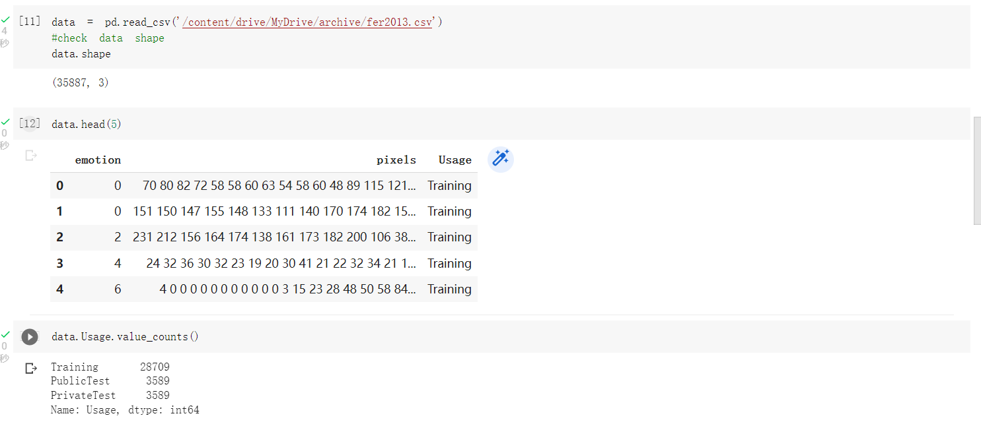

**Рис 1 Необработанные данные**

Преобразуйте некоторые из них в форму изображения для отображения на экране.

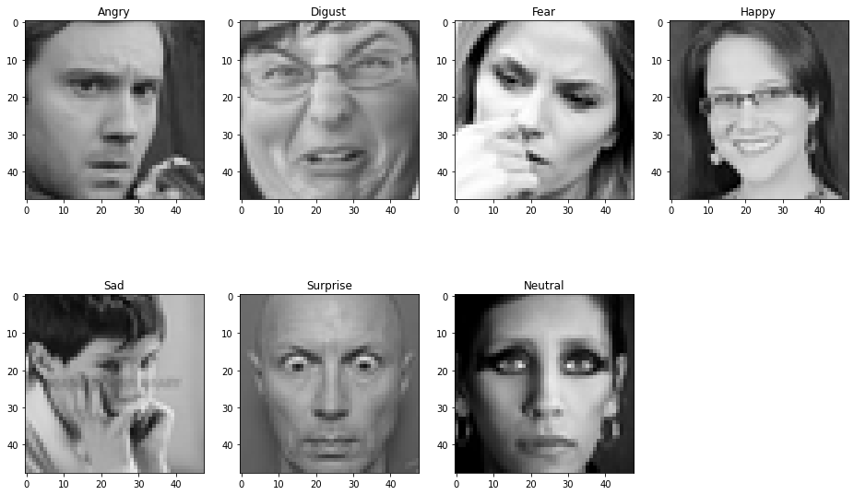

**Рис 2 Преобразование в формат изображения**

Предварительная обработка данных:

Разделение набора данных на 3 части: обучение, проверка, тест.

Преобразование строк в списки целых чисел.

Измените форму до 48x48 и нормализуйте изображение в градациях серого с помощью 255,0.

Выполните метку горячего кодирования, например. класс 3 до [0,0,0,1,0,0,0]



**Рис 3 Результаты предварительной обработки**

Построение модели CNN

Архитектура CNN: Три блока (два слоя свертки и один слой максимального объединения) + Flatten + полносвязный слой (Dense) + деактивация (Dropout) + полносвязный слой.

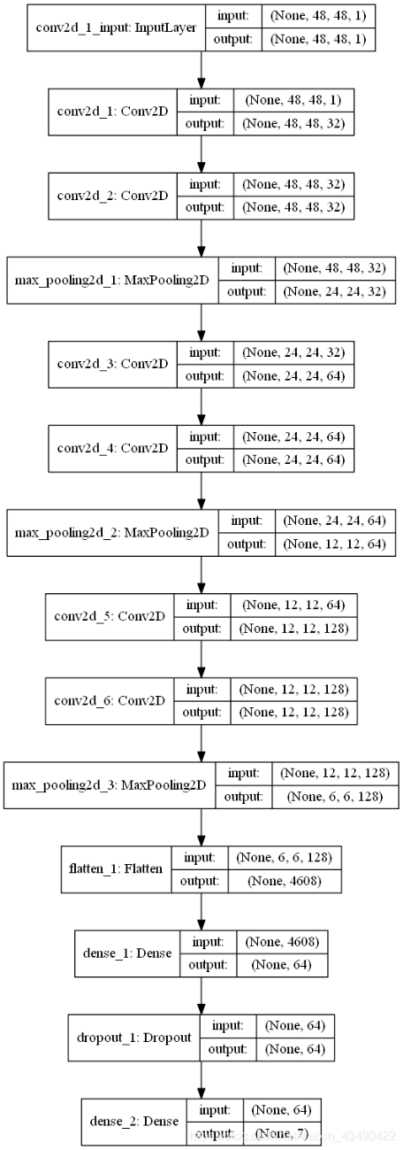

**Рис 4 Структурная схема модели**

Тренируйтесь в течение двадцати итераций.

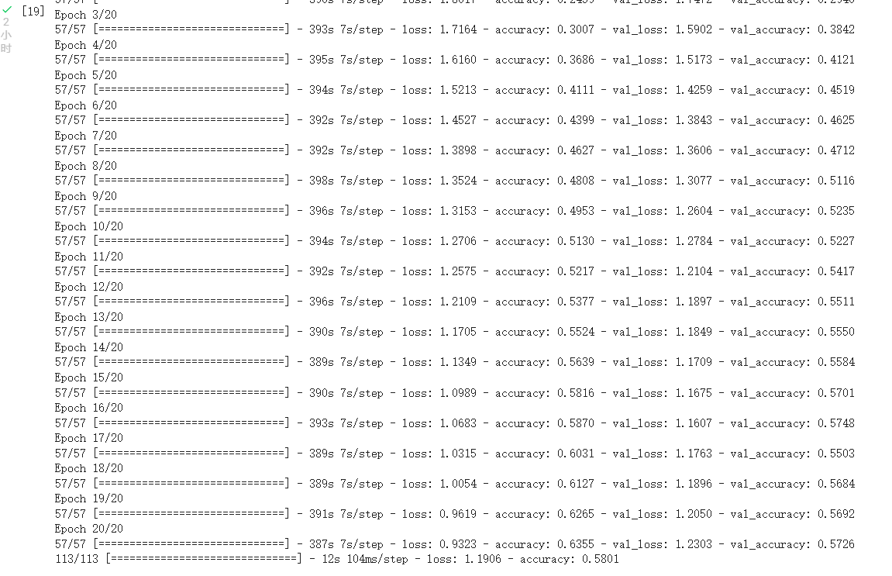

**Рис 5 тренировать**

Постройте с помощью matplotlib, чтобы увидеть результаты.

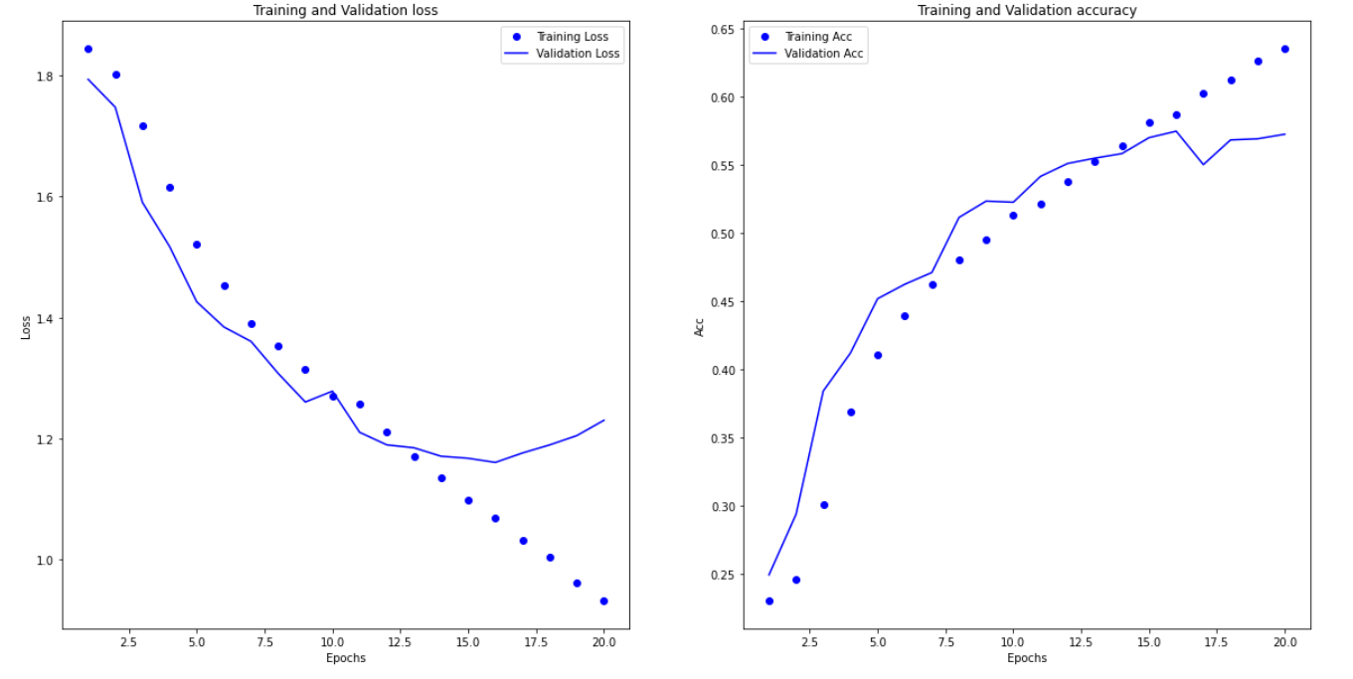

**Рис 6 Потери и точность варьируются в зависимости от итераций**

## 3.3 Проверка результата

Поверх сгенерированной модели onnx строится модель Django для генерации веб-страниц для проверки.

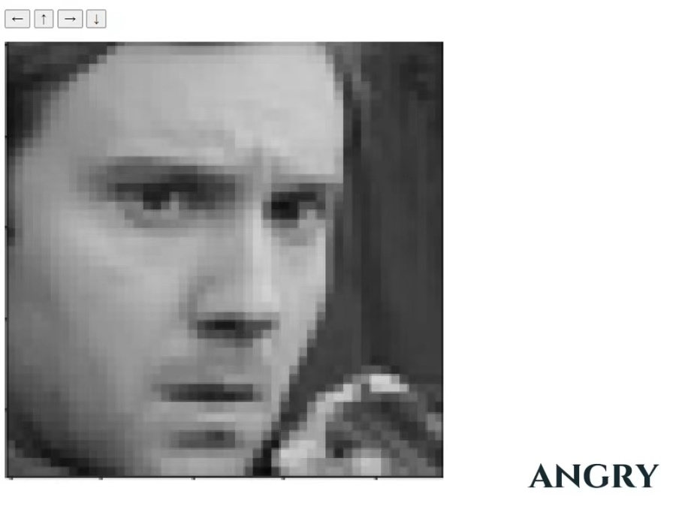

**Рис 7 Выберите фотографию, чтобы показать фотографии и результаты**

В качестве основы для построения модели классификации используется сверточная нейронная сеть, а набор данных FER2013 используется в качестве входных данных для обучения модели с целью достижения эффекта распознавания эмоций.

# Выводы

Представлено машинное обучение с акцентом на одну из моделей сверточных нейронных сетей, а также реализовано распознавание эмоций на лице с помощью алгоритма сверточной нейронной сети.

# Летературы

1. Источники набора данных: https://www.kaggle.com/competitions/challenges-in-representation-learning-facial-expression-recognition-challenge/data

2. Khaireddin Y, Chen Z. Facial emotion recognition: State of the art performance on FER2013[J]. arXiv preprint arXiv:2105.03588, 2021.

3. Иванов И А, Сопов Е А. Гибридный алгоритм обучения конволюционной нейронной сети[J]. Сибирский аэрокосмический журнал, 2016, 17(4): 871-877.

4. Курицкий В Ю, Садов В С. Нейросетевой алгоритм распознавания эмоций человека по изображению лица[J]. 2020.

5. Тимофеева О П, Неимущев С А, Неимущева Л И, et al. Распознавание эмоций по изображению лица на основе глубоких нейронных сетей[J]. Труды НГТУ им. РЕ Алексеева, 2020 (1 (128)): 16-24.

6. Siqueira H, Magg S, Wermter S. Efficient facial feature learning with wide ensemble-based convolutional neural networks[C]//Proceedings of the AAAI conference on artificial intelligence. 2020, 34(04): 5800-5809.

7. Сохина, С. А. Машинное обучение. Методы машинного обучения / С. А. Сохина, С. А. Немченко // Современная наука в условиях модернизационных процессов: проблемы, реалии, перспективы : Сборник научных статей по материалам V Международной научно-практической конференции, Уфа, 30 апреля 2021 года. – Уфа: Общество с ограниченной ответственностью "Научно-издательский центр "Вестник науки", 2021. – С. 165-168.